
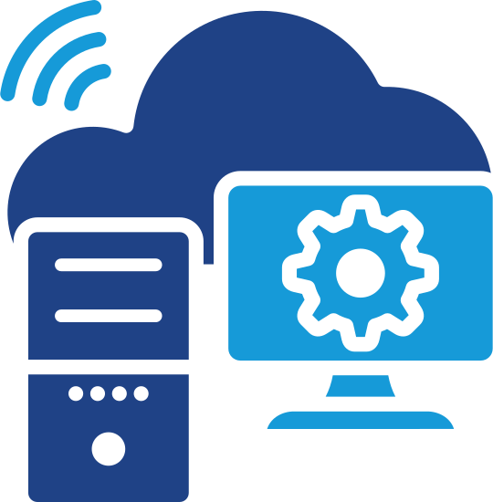
SERVIDOR DOMÉSTICO MULTIFUNCIÓN
Ubuntu Server · Nextcloud · Docker · NAS - Cockpit · Code-Server · MariaDB · PostgreSQL
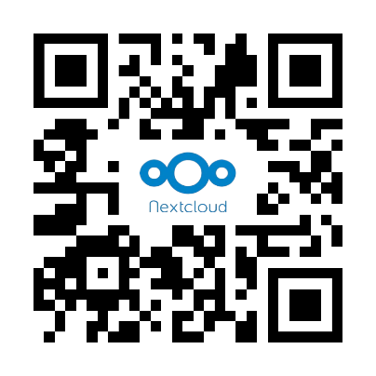

Autor: Jaime Llastarry Jansana
Fecha: septiembre 2026
Versión: 1.0
Contenido

PORTAFOLIO: SERVIDOR DOMÉSTICO MULTIFUNCIÓN 3
1. INTRODUCCIÓN 3
2. ESPECIFICACIONES DEL HARDWARE 3
3. SOFTWARE INSTALADO 4
4. SERVICIOS IMPLEMENTADOS 5
4.1. Nextcloud (Nube Privada) 5
4.2. Samba (NAS) 9
4.3. Cockpit (Panel de Administración) 10
4.4. Code-Server (VS Code en Navegador) 13
4.5. MariaDB (Base de Datos MySQL) 15
4.6. PostgreSQL (Base de Datos Relacional) 16
5. SEGURIDAD IMPLEMENTADA 17
5.1 Firewall (UFW) — Estado de puertos 17
5.2 Certificado HTTPS 18
6. DIAGRAMA DE RED 19
7. COMANDOS CLAVE (REFERENCIA RÁPIDA) 20
8. APRENDIZAJES Y CONCLUSIONES 21
8.1. Conocimientos adquiridos 21
8.2. Habilidades transversales 22
8.3. Conclusión 22
9. AMPLIACIÓN: SERVICIOS DE DESARROLLO, BACKUP Y SEGURIDAD 24
9.1. GESTIÓN DE CONTENEDORES CON COCKPIT DOCKER MANAGER 24
9.2. CODE-SERVER (VS CODE EN EL NAVEGADOR) 24
9.3. BASES DE DATOS (MARIADB Y POSTGRESQL) 25
9.4. SEGURIDAD: HTTPS CON CERTIFICADO AUTOFIRMADO 25
9.5. SISTEMA DE COPIAS DE SEGURIDAD AUTOMÁTICO 26
9.6. ALERTAS POR EMAIL (MSMTP + GMAIL) 26
9.7. AJUSTE DE HORA Y ZONA HORARIA 27
9.8. RESUMEN DE SERVICIOS ACTIVOS 27
9.9. APRENDIZAJES ADQUIRIDOS EN ESTA FASE 28
10. Sistema de Backup Automático 28
10.1. Programación (cron) 29

PORTAFOLIO: SERVIDOR DOMÉSTICO MULTIFUNCIÓN

1. INTRODUCCIÓN

Este portafolio documenta la creación, configuración y puesta en marcha de un servidor doméstico multifunción, basado en Ubuntu Server. El objetivo principal era construir una infraestructura propia que permitiera:
- Almacenar y sincronizar archivos de forma privada (nube personal).
- Compartir archivos en red local (NAS).
- Disponer de un entorno de desarrollo remoto (VS Code en el navegador).
- Gestionar bases de datos para proyectos propios.
- Administrar el servidor de forma cómoda y segura.

Todo ello sin depender de servicios de terceros, garantizando el control total sobre los datos.

2. ESPECIFICACIONES DEL HARDWARE

Componente | Detalle
Equipo | Acer Aspire E5-551
CPU | 4 núcleos
RAM | 14 GB
Disco interno | 256 GB SSD
Disco externo | 500 GB (Orico, NTFS)
Red | Ethernet (enp1s0f1)
IP fija | 192.168.1.10

3. SOFTWARE INSTALADO

Software | Versión | Función
Ubuntu Server | 26.04.1 LTS | Sistema operativo
Docker | 28.x | Contenedores
Nextcloud | 34.0.3 (Snap) | Nube privada
Cockpit | 360-1 | Panel de administración web
Code-Server | 4.136.2 | VS Code en navegador
MariaDB | 10.6 | Base de datos MySQL
PostgreSQL | 15 | Base de datos relacional
Samba | 4.x | Compartición de archivos en red

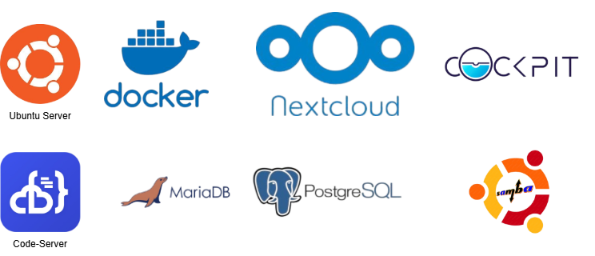

Figura 0: Logos del software instalado en el servidor doméstico.

4. SERVICIOS IMPLEMENTADOS

4.1. Nextcloud (Nube Privada)

- URL: https://192.168.1.10
- Función: Sincronización de archivos, calendario, contactos.
- Acceso: Web, cliente de escritorio (Windows/Ubuntu), app móvil (iPhone).
- Almacenamiento: Disco externo Orico.
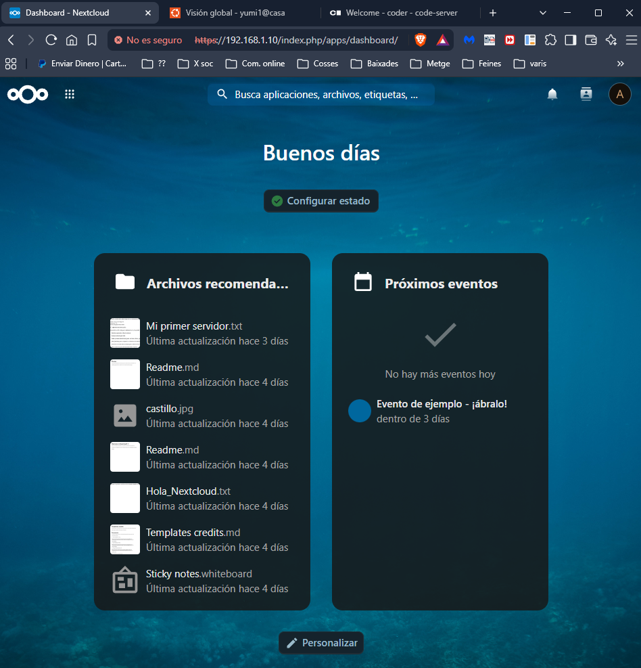
Figura 1: Dashboard de Nextcloud accesible vía HTTPS en https://192.168.1.10.
Acceso desde dispositivos móviles:

Además del acceso web y de escritorio, Nextcloud se ha configurado para funcionar en dispositivos móviles (iPhone y Android). Esto permite acceder a todos los archivos desde cualquier lugar, subir fotos y vídeos automáticamente, y sincronizar contactos y calendario.
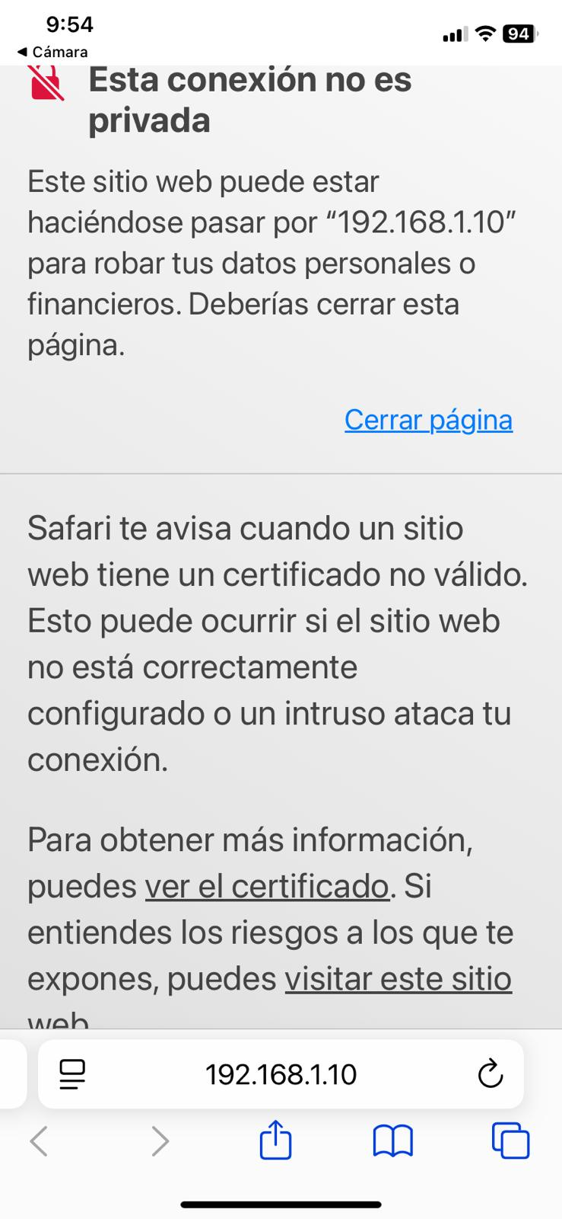
Figura 1.1: Advertencia del certificado auto firmado al acceder a Nextcloud desde Safari en el iPhone.

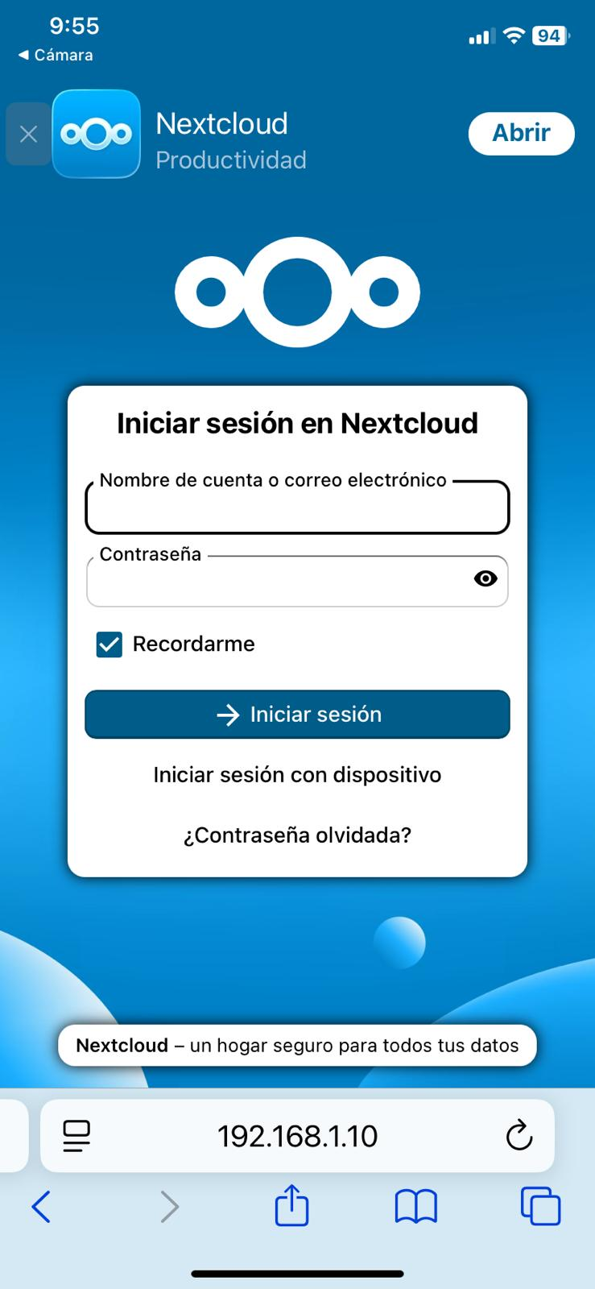
Figura 1.2: Pantalla de inicio de sesión de la app Nextcloud en el iPhone.

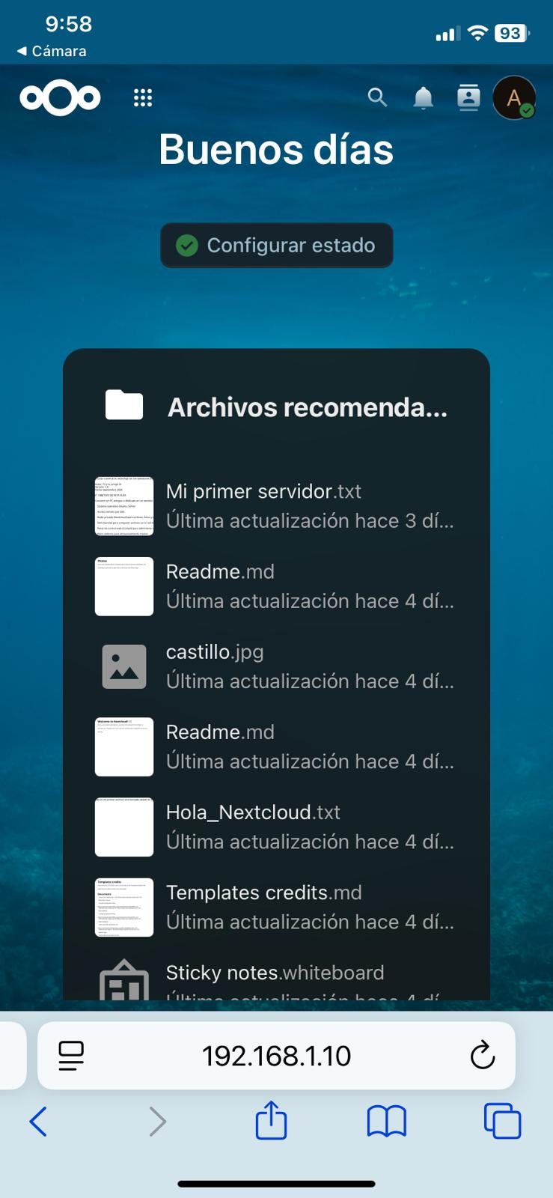
Figura 1.3: Dashboard de Nextcloud accesible desde la app móvil, mostrando los archivos sincronizados.

4.2. Samba (NAS)

- Ruta: smb://192.168.1.10/Orico
- Función: Compartir el disco externo en la red local.
- Acceso: Windows, Linux, macOS.

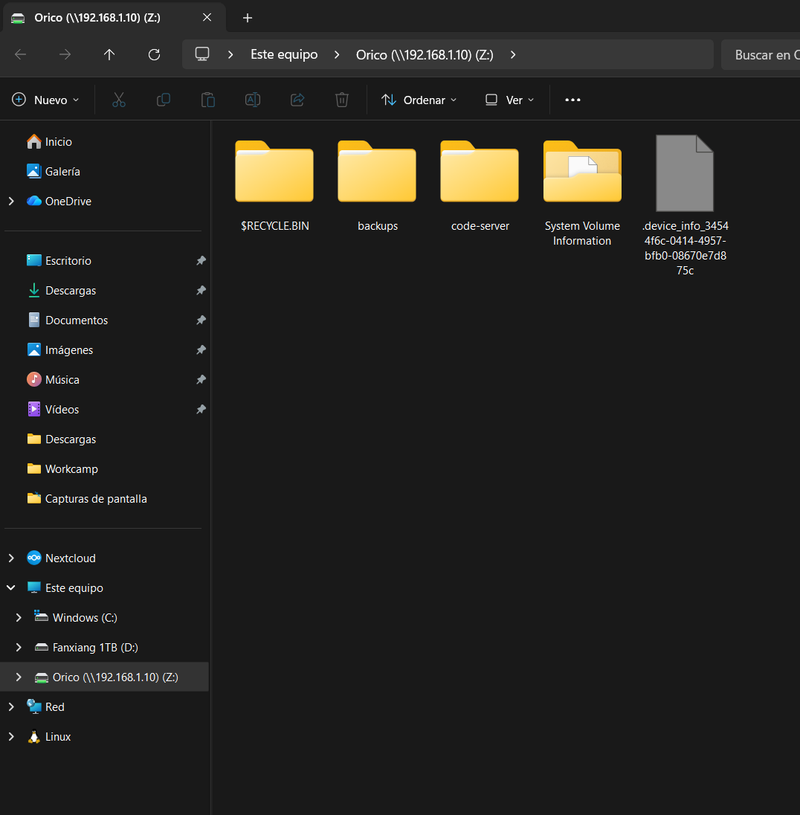
Figura 2: Acceso al disco Orico compartido vía Samba desde Windows, montado como unidad de red Z.

4.3. Cockpit (Panel de Administración)

- URL: http://192.168.1.10:9091
- Función: Monitorización del sistema, gestión de servicios, terminal web.
- Extra: Cockpit Docker Manager para gestionar contenedores.

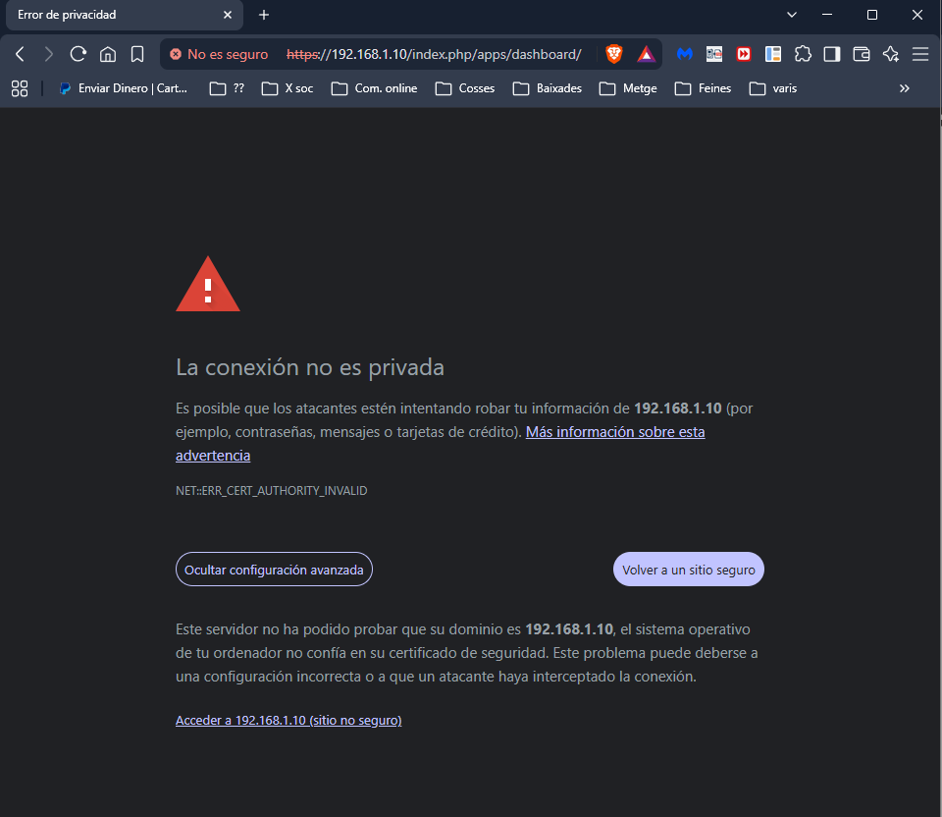
Figura 3: Acceso a Cockpit mediante la URL http://192.168.1.10:9091. La advertencia de privacidad se debe al certificado auto firmado utilizado para HTTPS en otros servicios
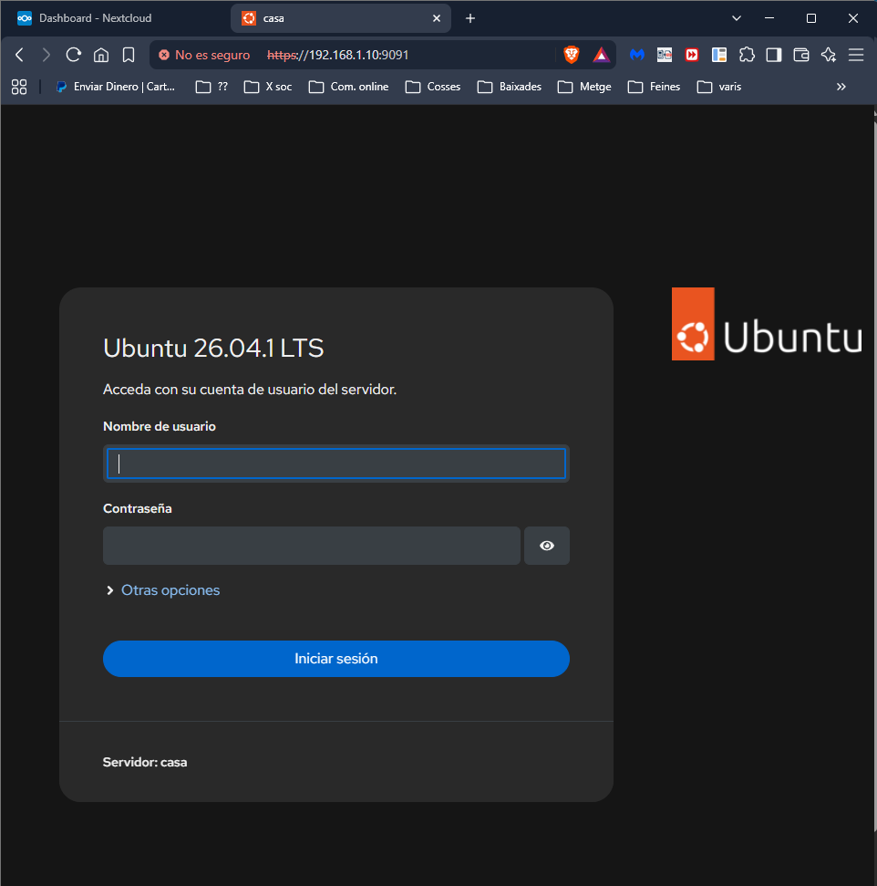
Figura 4: Pantalla de inicio de sesión de Cockpit.
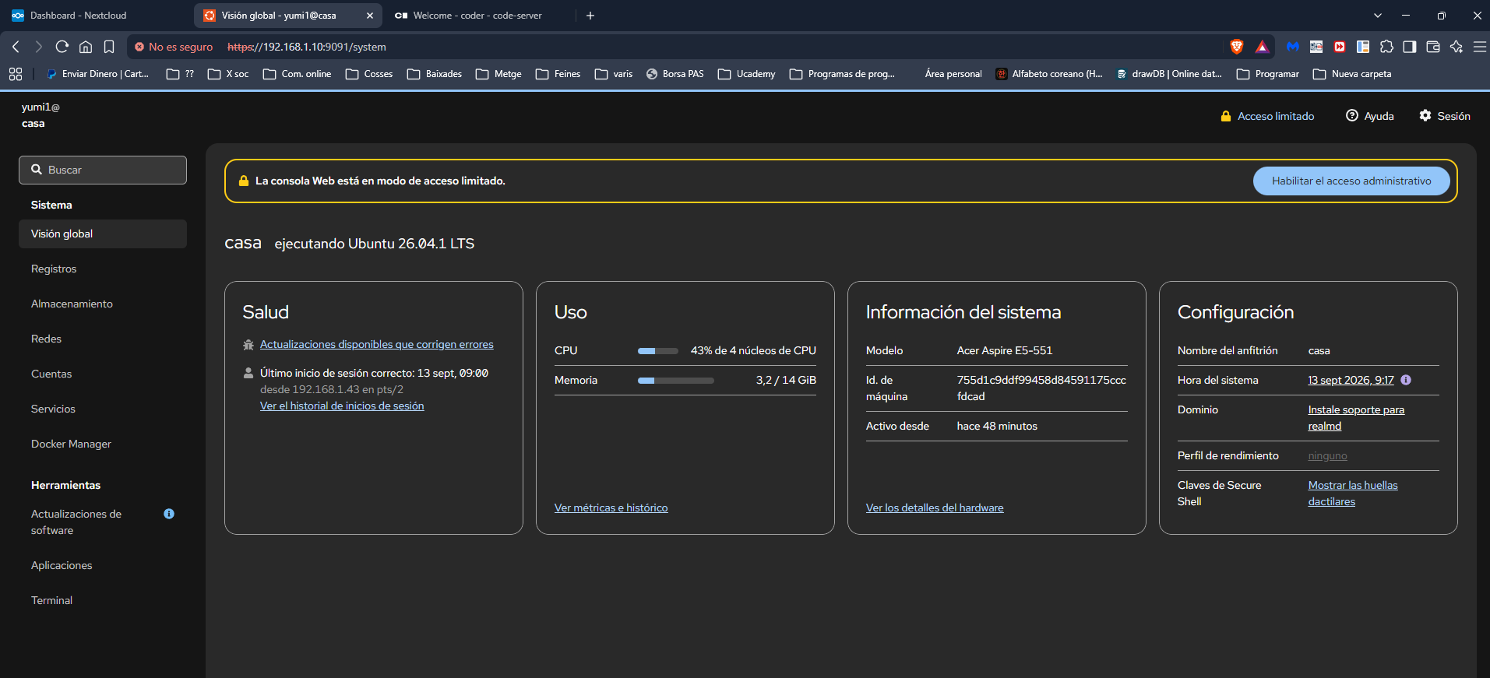
Figura 5: Panel de control de Cockpit mostrando el estado del servidor en tiempo real.

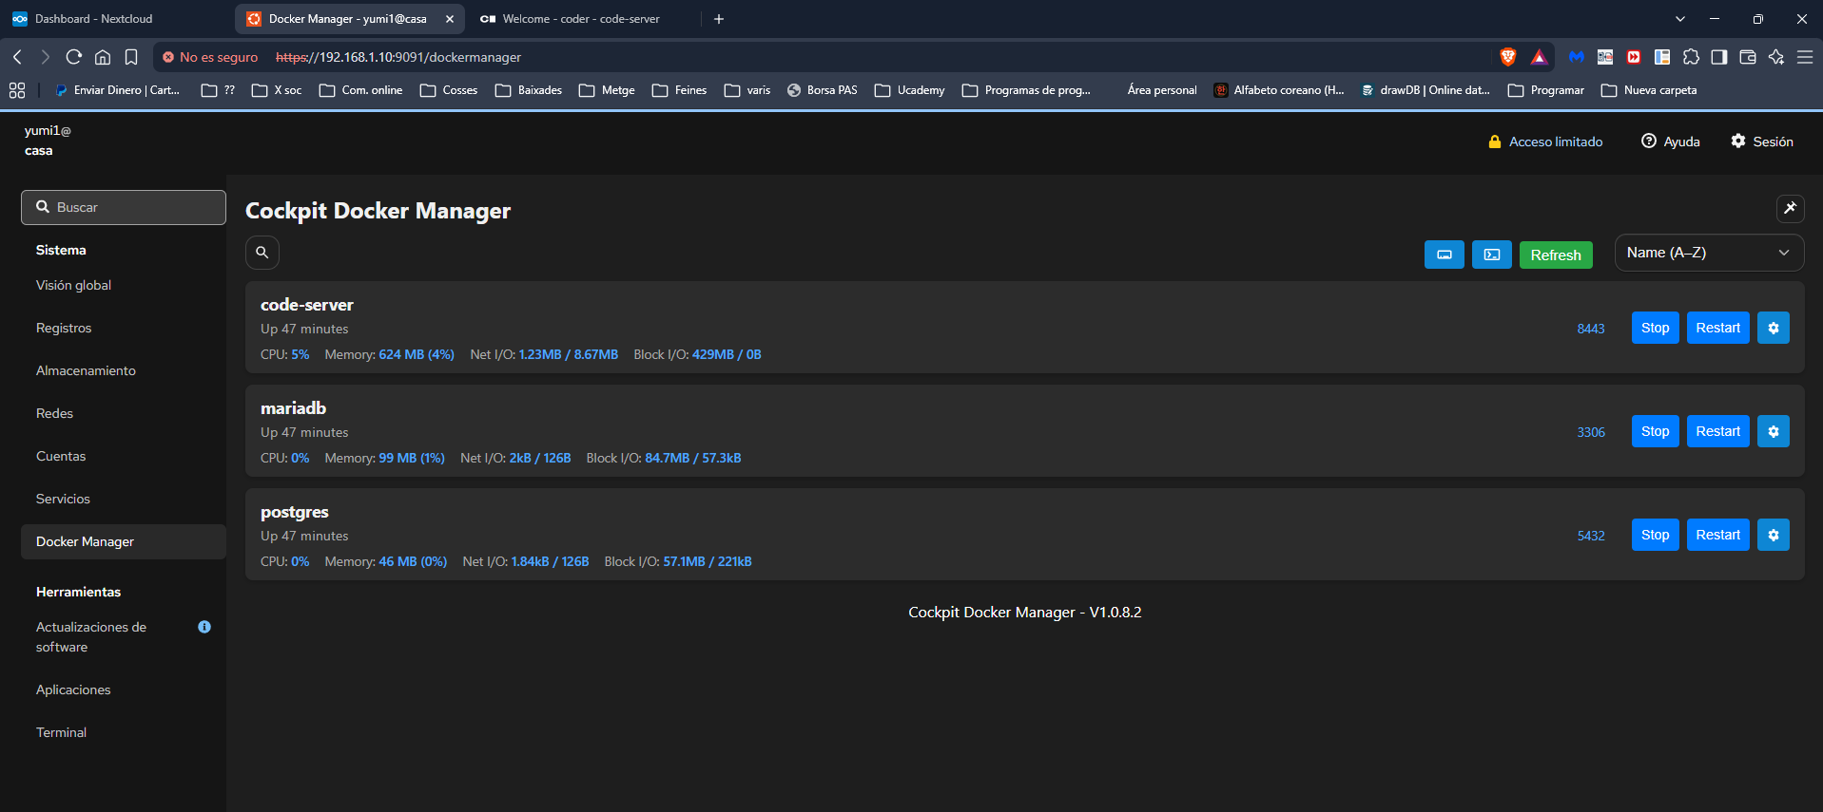
Figura 6: Cockpit Docker Manager, gestión gráfica de contenedores.

Nota: Cockpit permite gestionar el servidor desde el navegador sin necesidad de usar la terminal SSH para tareas comunes (monitorización, servicios, logs, etc.).

4.4. Code-Server (VS Code en Navegador)

- URL: http://192.168.1.10:8443
- Función: Entorno de desarrollo completo en el navegador.
- Ventaja: Programar sin cargar el PC local.
- Acceso: Navegador web (Windows, Ubuntu, móvil/Tablet).

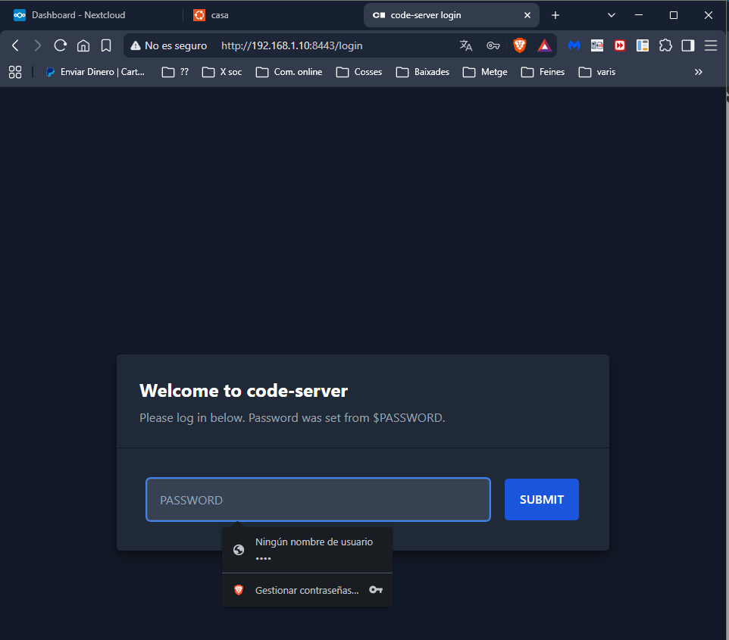
Figura 7: Acceso a Code-server...

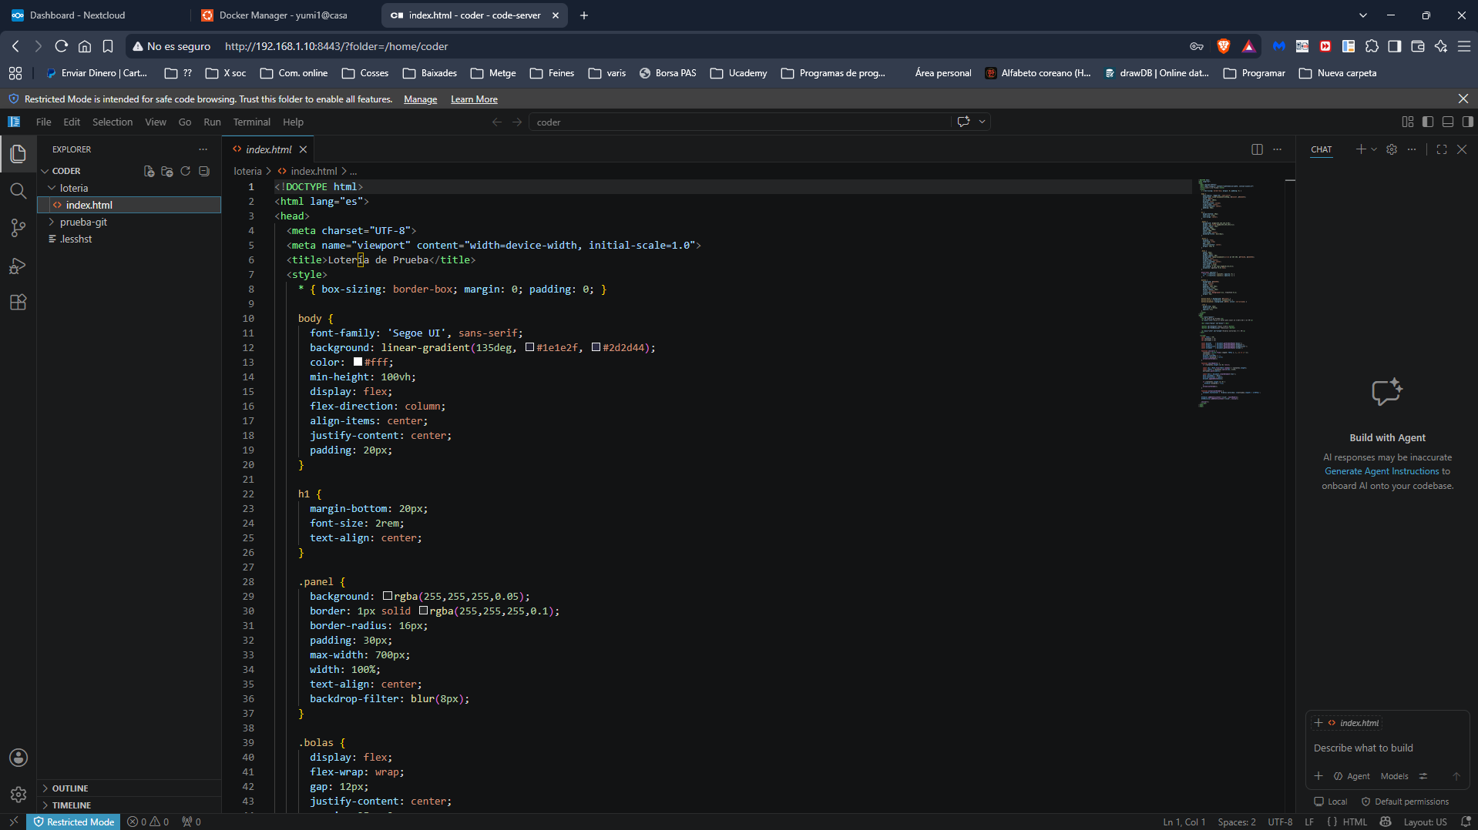
Figura 7.1: Code-Server (interfaz de VS Code)

4.5. MariaDB (Base de Datos MySQL)

MariaDB es un sistema de gestión de bases de datos relacional, de código abierto y compatible con MySQL. Se ha instalado en un contenedor Docker para facilitar su gestión y aislamiento, y se ha configurado para almacenar sus datos en el disco interno del servidor.
• Puerto: 3306
• Función: Base de datos para proyectos MySQL.
• Acceso: Cliente DBeaver o terminal (SSH).
• Almacenamiento: /var/lib/mariadb (disco interno).
• Versión: MariaDB 10.6.28.
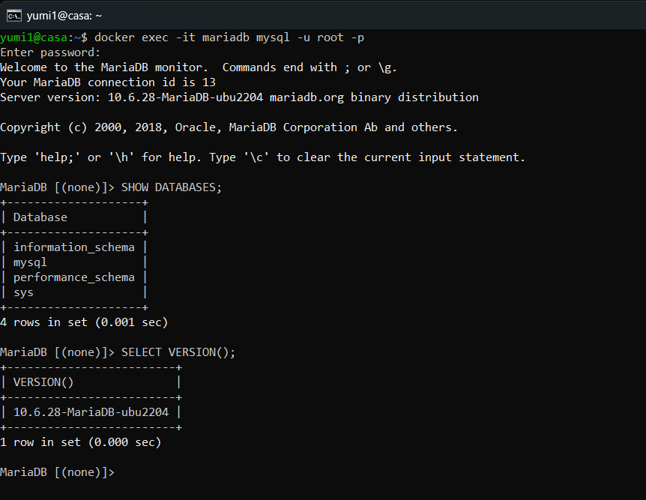
Figura 8: MariaDB accesible desde la terminal SSH, mostrando las bases de datos disponibles y la versión.

4.6. PostgreSQL (Base de Datos Relacional)

PostgreSQL es un sistema de gestión de bases de datos relacional, orientado a objetos y de código abierto. Se ha instalado en un contenedor Docker para facilitar su gestión y aislamiento, y se ha configurado para almacenar sus datos en el disco interno del servidor.

• Puerto: 5432
• Función: Base de datos para proyectos PostgreSQL.
• Acceso: Cliente DBeaver o terminal (SSH).
• Almacenamiento: /var/lib/postgresql (disco interno).
• Versión: PostgreSQL 15.19

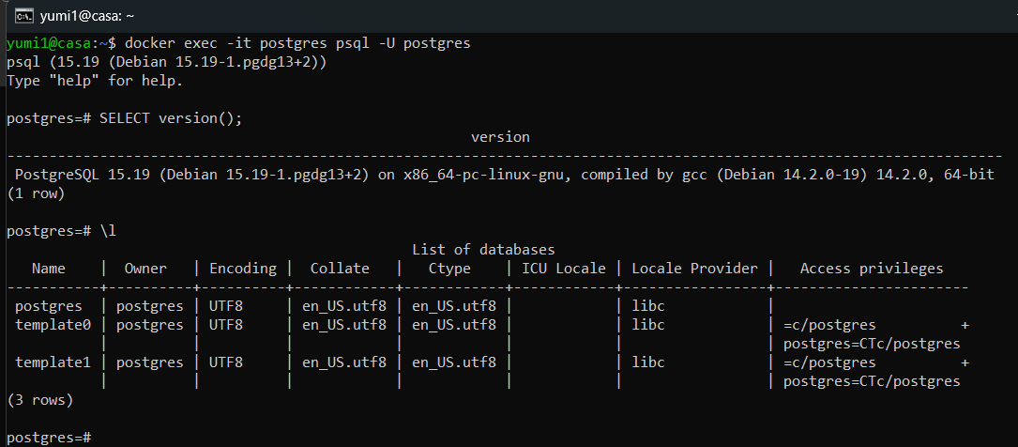
Figura 9: PostgreSQL accesible desde la terminal SSH, mostrando la versión y las bases de datos disponibles.

5. SEGURIDAD IMPLEMENTADA

Medida Descripción
Firewall (UFW) Solo puertos necesarios abiertos
HTTPS Certificado auto firmado para Nextcloud
SSH seguro Root deshabilitado, usuario yumi1 con sudo
IP fija 192.168.1.10 configurada con Netplan
Redirección HTTP → HTTPS Regla de iptables (puerto 80 → 443)
Autenticación Samba Usuario yumi1 con contraseña específica
Alertas por email msmtp + Gmail para fallos de backup

5.1 Firewall (UFW) — Estado de puertos

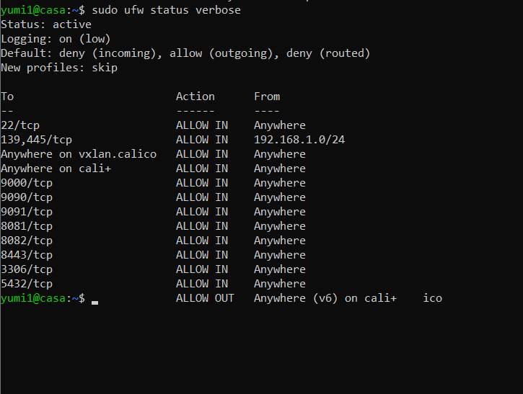
Figura 10: Estado del firewall UFW mostrando los puertos permitidos.

Se ha configurado UFW para permitir únicamente los puertos necesarios:
22 (SSH), 80 (HTTP), 443 (HTTPS), 445/139 (Samba), 3306 (MariaDB),
5432 (PostgreSQL), 8082 (Nextcloud), 8443 (Code-Server), 9091 (Cockpit).

5.2 Certificado HTTPS

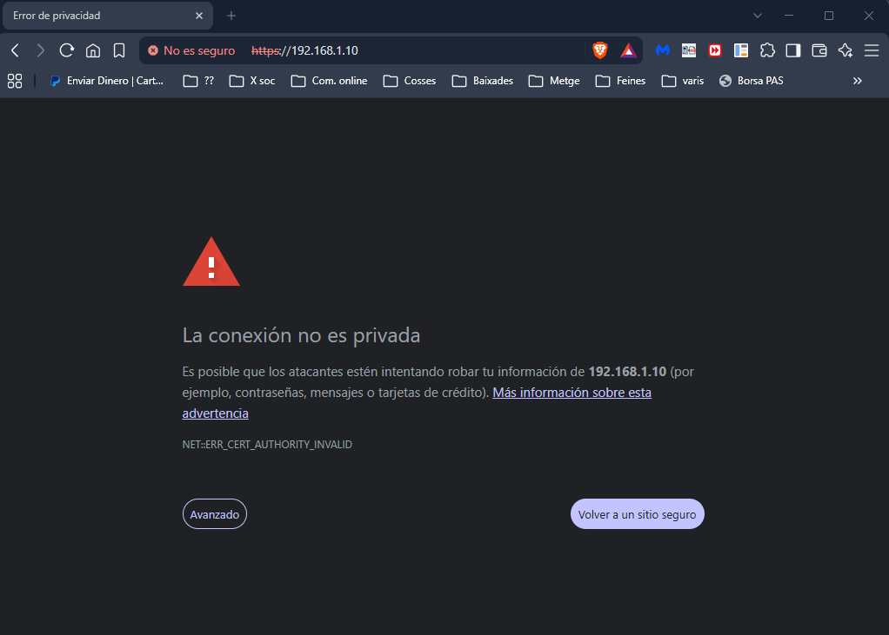
Figura 11: Certificado auto firmado de Nextcloud, mostrando la advertencia del navegador Brave antes de aceptar el certificado.

Se ha generado un certificado auto firmado con OpenSSL para Nextcloud, permitiendo el acceso cifrado mediante HTTPS. Al ser auto firmado, el navegador muestra una advertencia de seguridad la primera vez, que debe aceptarse manualmente.

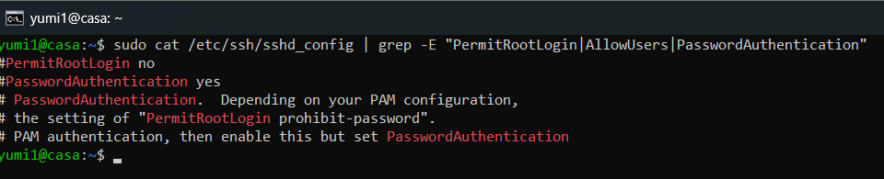
Figura 12: Configuración de SSH mostrando PermitRootLogin no y PasswordAuthentication yes, reforzando la seguridad del servidor.

6. DIAGRAMA DE RED

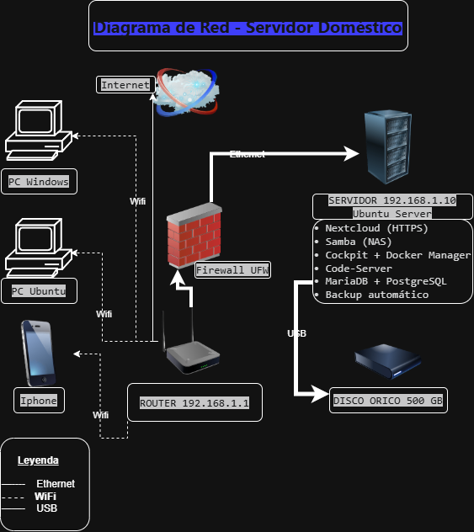

Figura 16: Diagrama de red del servidor doméstico, mostrando los dispositivos conectados, el firewall UFW y los servicios implementados.

7. COMANDOS CLAVE (REFERENCIA RÁPIDA)

A continuación, se presenta una recopilación de los comandos más utilizados en la administración diaria del servidor doméstico. Esta referencia rápida permite gestionar los servicios, consultar estados y ejecutar tareas de mantenimiento sin necesidad de recordar la sintaxis completa:

Comando Función
ssh yumi1@192.168.1.10 Conectar al servidor
sudo nextcloud.occ status Ver estado de Nextcloud
sudo snap restart nextcloud Reiniciar Nextcloud
sudo systemctl restart smbd Reiniciar Samba
docker ps Ver contenedores activos
sudo ufw status verbose Ver estado del firewall
ip a \ grep "inet " Ver IP del servidor
sudo smbpasswd -a yumi1 Configurar contraseña de Samba
~/backup.sh Ejecutar backup manualmente
cat ~/backup.log Ver log del backup
crontab -l Ver tareas programadas
docker logs code-server --tail 20 Ver logs de Code-Server
docker logs mariadb --tail 20 Ver logs de MariaDB
docker logs postgres --tail 20 Ver logs de PostgreSQL
sudo timedatectl Ver hora y zona horaria

Figura 17: Ejemplo de ejecución de comandos en la terminal del servidor.

8. APRENDIZAJES Y CONCLUSIONES

8.1. Conocimientos adquiridos

Este proyecto me ha permitido adquirir y consolidar conocimientos en múltiples áreas de la informática:
Administración de sistemas:
• Instalación y configuración de Ubuntu Server.
• Gestión de usuarios, permisos y sudo.
• Configuración de red (IP fija con Netplan, DNS, Gateway).
• Administración de servicios con systemd.
Virtualización y contenedores:
• Instalación y gestión de Docker.
• Creación y administración de contenedores.
• Gestión gráfica con Cockpit Docker Manager.
Redes y seguridad:
• Configuración de firewall con UFW.
• Certificados SSL auto firmados con OpenSSL.
• Hardening de SSH (root deshabilitado, usuario autorizado).
• Redirección de puertos con iptables.
Servicios auto alojados:
• Nextcloud (nube privada).
• Samba (NAS en red local).
• Cockpit (panel de administración web).
• Code-Server (VS Code en el navegador).
Bases de datos:
• MariaDB (MySQL).
• PostgreSQL.
• Gestión desde terminal y clientes externos.
Automatización:
• Scripts en Bash para copias de seguridad.
• Programación de tareas con cron.
• Alertas automáticas por email (msmtp + Gmail).
• Limpieza automática de archivos antiguos.

8.2. Habilidades transversales

• Resolución de problemas: he aprendido a diagnosticar y solucionar errores de configuración, permisos, redes y servicios.
• Documentación técnica: he elaborado este portafolio como evidencia del trabajo realizado.
• Autonomía: he construido toda la infraestructura sin depender de servicios externos.
• Paciencia y perseverancia: he superado obstáculos como conflictos de puertos, permisos de Samba o certificados SSL.

8.3. Conclusión

He construido una infraestructura completa, segura y funcional, 100% bajo mi control, que me permite:
• Aliviar la carga de mi PC local.
• Disponer de servicios profesionales en casa.
• Aprender y experimentar con tecnologías reales.
• Garantizar la privacidad de mis datos.

Este proyecto no solo me ha enseñado a administrar un servidor, sino también a pensar como un ingeniero de sistemas: planificar, ejecutar, documentar y mejorar.

Lo que empezó como un reto...

Cuando empecé este proyecto, no sabía si sería capaz de llevar a cabo algo así. Había oído hablar de servidores, de Docker, de nubes privadas... pero nunca había montado uno desde cero.
Hoy, después de días de trabajo, errores, soluciones y aprendizaje, puedo decir con orgullo que tengo un servidor doméstico completo, seguro y funcional, con:
- Una nube privada (Nextcloud) accesible desde cualquier dispositivo.
- Un NAS (Samba) compartiendo archivos en la red local.
- Un panel de administración web (Cockpit) para gestionar todo cómodamente.
- Un entorno de desarrollo remoto (Code-Server) para programar sin cargar el PC local.
- Dos bases de datos (MariaDB y PostgreSQL) listas para proyectos.
- Un sistema de backup automático que protege mis datos cada día.
- Alertas por email que me avisan si algo falla.

Lo que he aprendido por el camino
Más allá de las tecnologías concretas, este proyecto me ha enseñado lecciones valiosas:
- La importancia de la documentación: sin apuntar cada paso, cada comando y cada error, habría perdido el hilo en más de una ocasión.
- La paciencia como herramienta: muchos problemas no se resuelven a la primera. Hay que probar, investigar y volver a intentarlo.
- La autonomía: he aprendido a buscar soluciones por mí mismo, sin depender de que alguien me lo dé todo hecho.
- La satisfacción del trabajo bien hecho: ver el servidor funcionando, la nube accesible y los backups ejecutándose solo, es una recompensa que no se paga con dinero.

Mirando al futuro
Este servidor no es un proyecto terminado, sino una base sobre la que seguir construyendo. En el futuro, me gustaría:
- Exponer el servidor a Internet con un dominio propio y HTTPS válido.
- Instalar más aplicaciones en Nextcloud (Maps, Deck, Talk, etc.).
- Configurar monitorización avanzada (Netdata, Prometheus).
- Automatizar copias de seguridad externas (a otro disco o a la nube).
- Seguir aprendiendo sobre administración de sistemas, redes y seguridad.

💬 Reflexión final
Este proyecto me ha demostrado que, con esfuerzo, constancia y ganas de aprender, se pueden conseguir cosas que parecían imposibles. No soy un experto en servidores, pero hoy tengo uno funcionando en casa, bajo mi control, con mis datos y con mis reglas.
Y eso, para mí, vale más que cualquier servicio en la nube de pago.

9. AMPLIACIÓN: SERVICIOS DE DESARROLLO, BACKUP Y SEGURIDAD

Tras la puesta en marcha inicial del servidor, se han implementado una serie de mejoras y servicios avanzados que convierten el sistema en una plataforma completa de desarrollo y gestión de datos.

9.1. GESTIÓN DE CONTENEDORES CON COCKPIT DOCKER MANAGER

Se ha instalado el módulo Cockpit Docker Manager, una interfaz web integrada en Cockpit que permite gestionar contenedores Docker de forma gráfica.
Características:
- Iniciar, detener y reiniciar contenedores.
- Ver logs y estadísticas en tiempo real.
- Gestionar imágenes, volúmenes y redes.
- Crear nuevos contenedores desde la interfaz.
Acceso: http://192.168.1.10:9091 → Sección "Docker Manager"

9.2. CODE-SERVER (VS CODE EN EL NAVEGADOR)

Se ha instalado Code-Server, que permite ejecutar Visual Studio Code directamente en el navegador, sin necesidad de instalarlo en el PC local.
Características:
- Editor completo con extensiones.
- Terminal integrada.
- Git integrado.
- Acceso desde cualquier dispositivo de la red.
Acceso: http://192.168.1.10:8443
Contraseña: (la configurada en el contenedor)
Ventaja principal: Permite programar usando los recursos del servidor, aliviando la carga del PC local.

9.3. BASES DE DATOS (MARIADB Y POSTGRESQL)

Se han instalado dos sistemas de gestión de bases de datos en contenedores Docker:
Base de Datos | Puerto | Uso
MariaDB | 3306 | Proyectos MySQL
PostgreSQL | 5432 | Proyectos PostgreSQL
Configuración:
- Almacenamiento en el disco interno (/var/lib/mariadb y /var/lib/postgresql).
- Acceso remoto desde el PC local con clientes como DBeaver.
- Copias de seguridad automáticas incluidas en el script de backup.

9.4. SEGURIDAD: HTTPS CON CERTIFICADO AUTOFIRMADO

Se ha implementado HTTPS en Nextcloud mediante un certificado auto firmado, generado con OpenSSL.
Proceso: sudo nextcloud.enable-https self-signed
Características:
- Conexión cifrada de extremo a extremo.
- Acceso mediante https://192.168.1.10.
- Certificado aceptado manualmente en cada dispositivo (navegador, móvil).

Redirección HTTP → HTTPS:
Se ha configurado una regla de iptables para redirigir el tráfico del puerto 80 al 443:
sudo iptables -t nat -A PREROUTING -p tcp --dport 80 -j REDIRECT --to-port 443

9.5. SISTEMA DE COPIAS DE SEGURIDAD AUTOMÁTICO

Se ha implementado un sistema de backup automático mediante un script en Bash que se ejecuta diariamente a las 3:00 AM vía cron.
Componentes respaldados:
Componente | Destino | Frecuencia
Nextcloud (archivos) | /mnt/orico/backups/nextcloud/ | Diaria
MariaDB | /mnt/orico/backups/bbdd/mariadb_*.sql | Diaria
PostgreSQL | /mnt/orico/backups/bbdd/postgres_*.sql | Diaria
Docker (config) | /mnt/orico/backups/docker/ | Diaria
Sistema (/etc) | /mnt/orico/backups/sistema/ | Diaria
Script: /home/yumi1/backup.sh
Log: /home/yumi1/backup.log
Programación (cron):
SHELL=/bin/bash
0 3 * * * /bin/bash /home/yumi1/backup.sh >> /home/yumi1/backup.log 2>&1

Características:
- Limpieza automática de backups de más de 30 días.
- Alertas por email si falla algún paso.

9.6. ALERTAS POR EMAIL (MSMTP + GMAIL)

Se ha configurado msmtp para enviar alertas por email cuando falla el backup.
Configuración:
- Archivo: ~/.msmtprc
- Proveedor: Gmail (con contraseña de aplicación).
- Función en el script: enviar_alerta "asunto" "mensaje"
Uso:
- El script envía un email automáticamente si falla el backup de MariaDB, PostgreSQL, etc.
- También se puede configurar para recibir un email de confirmación diario (opcional).
Ventaja: Permite saber si algo va mal sin tener que revisar el servidor manualmente.

9.7. AJUSTE DE HORA Y ZONA HORARIA

Se ha configurado la zona horaria correcta y la sincronización automática con servidores NTP.
Comandos:
sudo timedatectl set-timezone Europe/Madrid
sudo timedatectl set-ntp true

Verificación:
timedatectl

Resultado:
- Hora local: correcta (CEST/CET).
- Sincronización NTP: activa.
- Cron ajustado a la hora local.

9.8. RESUMEN DE SERVICIOS ACTIVOS

Servicio | Acceso | Función
Nextcloud | https://192.168.1.10 | Nube privada
Samba (NAS) | smb://192.168.1.10/Orico | Compartición de archivos
Cockpit | http://192.168.1.10:9091 | Panel de administración
Cockpit Docker Manager | (desde Cockpit) | Gestión de contenedores
Code-Server | http://192.168.1.10:8443 | VS Code en navegador
MariaDB | Puerto 3306 | Base de datos MySQL
PostgreSQL | Puerto 5432 | Base de datos PostgreSQL
SSH | ssh yumi1@192.168.1.10 | Administración remota

9.9. APRENDIZAJES ADQUIRIDOS EN ESTA FASE

- Gestión de contenedores Docker con interfaz gráfica (Cockpit).
- Instalación y configuración de Code-Server para desarrollo remoto.
- Despliegue de bases de datos en contenedores.
- Configuración de HTTPS con certificados auto firmados.
- Automatización de copias de seguridad con Bash + cron.
- Envío de alertas por email con msmtp.
- Ajuste de hora y zona horaria en servidores Linux.

10. Sistema de Backup Automático

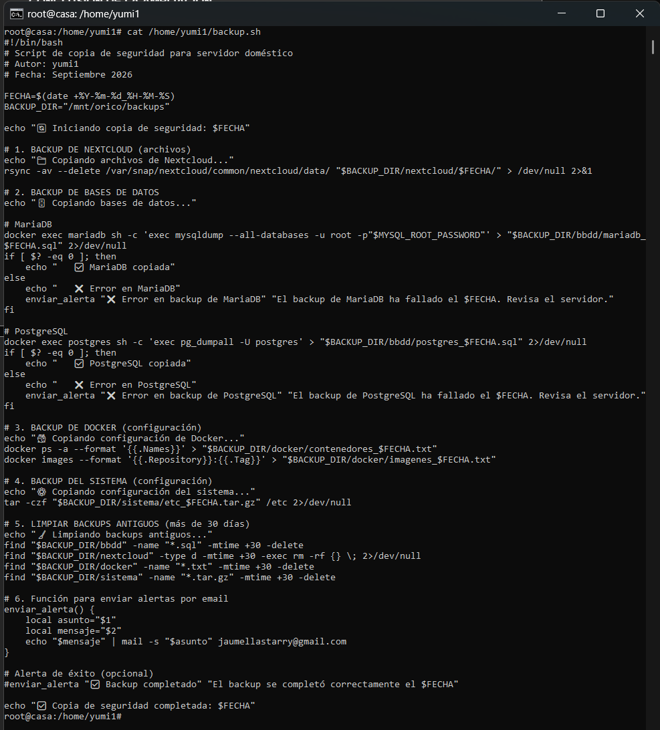
Figura 13: Script de backup en Bash que automatiza la copia de seguridad de Nextcloud, bases de datos, Docker y configuración del sistema.
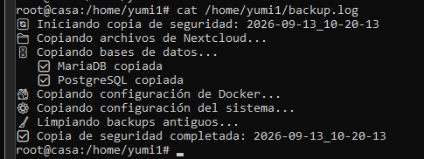
Figura 14: Log de ejecución del backup, mostrando la copia correcta de todos los componentes.

10.1. Programación (cron)

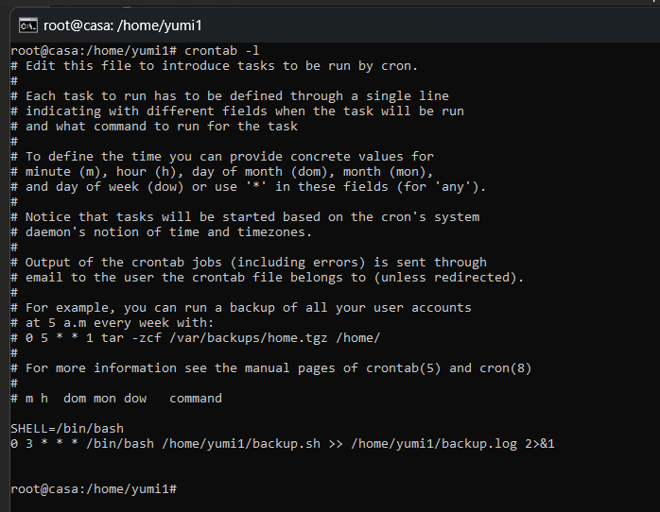
Figura 15: Programación del cron para ejecutar el backup automáticamente todos los días a las 3:00 AM.



